Serie 8

Aufgabe a

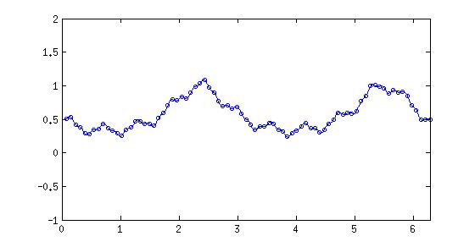
Aufgabe b
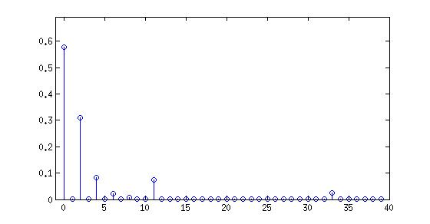

Aufgabe c
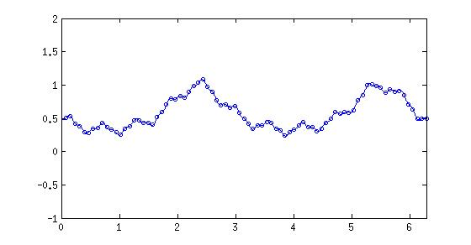
Kompressionsrate bedeutet soviel wie der Anteil zu Null gesetzten Koeffizienten
Kompression: 57%

Aufgabe d

